ТЕХНИЧЕСКОЕ ЗАДАНИЕ

Поставка инструментов для обеспечения учебного процесса в учебно-производственных мастерских колледжа

Заказчик: Федеральное государственное бюджетное образовательное учреждение высшего образования «Московский государственный университет геодезии и картографии»

Объект закупки: поставка инструментов для обеспечения учебного процесса в учебно-производственных мастерских при колледже.
- Сроки поставки товара: 7 (семь) рабочих дней с даты заключения контракта
- Место поставки товара:
- Московская область, город Королёв, улица Пионерская, д.8, корп. 1 (помещение, по согласованию с Заказчиком).
- Режим рабочего времени Заказчика: пятидневная рабочая неделя с двумя выходными днями (суббота и воскресенье), рабочее время установлено с понедельника по четверг с 9:00 до 18:00 часов, в пятницу - с 9:00 до 16:45. Обеденный перерыв в рабочие дни предусмотрен с 13:00 до 14:00 часов.
- Требования к качественным, количественным и функциональным характеристикам товара. Требования к комплектности (объемам) поставки:
- Поставка инструментов для обеспечения учебного процесса в учебно-производственных мастерских при колледже.
- Требования к безопасности товара: Поставщик гарантирует качество и безопасность поставляемого товара в соответствии с действующими стандартами, утвержденными в отношении данного вида товара, а также соответствие товара требованиям ГОСТ Российской Федерации и показателям качества технических характеристик поставляемого товара. Товар должен отвечать требованиям качества, безопасности жизни и здоровья, охраны окружающей среды (санитарным нормам и правилам, государственным стандартам), а также требованиям сертификации, безопасности, лицензирования, если такие требования предъявляются к соответствующим товарам законодательством Российской Федерации. В случае если поставленный товар подлежит сертификации, то Поставщик предоставляет Заказчику соответствующие документы в момент сдачи приемки товара.
- Общие требования, предъявляемые к поставке товара, требования к объему гарантий качества, требования к сроку гарантий качества: поставляемый товар должен быть новым, ранее не использованным, а также свободным от прав на него третьих лиц и других обременений. Год изготовления товара не ранее 2024 года.
Предлагаемый к поставке товар должен быть изготовлен в соответствии со стандартами качества и ГОСТ Р ИСО 9001-2015 «Система менеджмента качества».
Товар должен иметь необходимые маркировки, наклейки. Упаковка и маркировка товара должны соответствовать требованиям ГОСТ Российской Федерации. Маркировка упаковки должна строго соответствовать маркировке товара.
Весь предлагаемый к поставке товар должен быть ввезён на территорию Российской Федерации с соблюдением всех установленных законодательством Российской Федерации правил.
- Требования к упаковке товара:
Товар должен поставляться в упаковке (таре), обеспечивающей защиту товара от его повреждения или порчи во время транспортировки и хранения. Упаковка (тара) товара и комплектующих товара должна отвечать требованиям безопасности жизни и здоровья и охраны окружающей среды (санитарным нормам и правилам, государственным стандартам), иметь необходимые маркировки, наклейки, пломбы, а также давать возможность определить количество содержащегося в ней товара (опись, упаковочные ярлыки или листы).
Если производителем (производителями) товара предусмотрена для него специальная упаковка (тара), отличная от указанной контрактом, то товар должен поставляться в упаковке (таре) производителя, если она обеспечивает защиту товара от повреждения или порчи во время транспортировки и хранения. При передаче товара в упаковке (таре), не обеспечивающей возможность его хранения, Заказчик вправе отказаться от его принятия. Если товар поставляется в многооборотной таре, то возврат многооборотной тары и средств пакетирования, в которых поступил товар, организуется Поставщиком за свой счёт.

- Условия поставки и порядок приемки товара:
Поставщик обязуется за свой счет осуществить доставку товара, погрузочно-разгрузочные работы (в т.ч. подъем и спуск на этаж), монтаж. После разгрузки и монтажа товара Поставщик обязан в этот же день очистить помещения Заказчика от транспортировочной тары и мусора.
В стоимость товара должны быть включены: доставка, разгрузка, монтаж, уплата налогов, таможенных пошлин, сборов и других обязательных платежей.
Порядок и время поставки товара должны быть согласованы с Заказчиком не позднее, чем за 1 (один) рабочий день до даты поставки и монтажа товара. Поставка и монтаж товара должна осуществляться Поставщиком в соответствии с режимом рабочего времени Заказчика, указанным в настоящем техническом задании при этом Поставщик обязан строго соблюдать внутриобъектный режим, действующий на территории Заказчика, правила техники безопасности, пожарной безопасности и охраны труда.
Отгрузка товара со склада Поставщика должна осуществляться силами Поставщика и за счет средств Поставщика в указанное Заказчиком место поставки.

- Другие требования:
Для определения полного соответствия предлагаемого к поставке товара требованиям Заказчика участник размещения заказа должен указать в заявке конкретные показатели этого товара.
Если предлагаемый к поставке товар состоит из отдельных товарных единиц (опций), участник размещения заказа также должен указать конкретные показатели отдельных товарных единиц (опций) в составе позиции.
Комплектация предлагаемого к поставке товара будет определяться согласно требованиям к товару.
Товар должен обеспечивать предусмотренную производителем функциональность.
- Особые условия:
В целях проверки соответствия поставленного товара требованиям Контракта и, в том числе, требованиям, указанным в настоящем Техническом задании, Заказчик вправе привлекать независимых экспертов, выбор которых осуществляется в соответствии с законодательством Российской Федерации.
- Требования к качеству товара и гарантии:
Поставщик обязан предоставить гарантию качества на поставляемый товар. Вышеуказанный гарантийный срок составляет не менее 70 (семидесяти) дней с даты подписания акта о приёме товара. Уведомление Поставщику о наступлении гарантийного случая может быть направлено Заказчиком любыми доступными способами, в том числе посредством факсимильной, телефонной связи, электронной почтой по реквизитам, указанным в контракте.
Поставщик в течение 3 (трех) дней после получения от Заказчика уведомления о наступлении гарантийного случая направляет к Заказчику специалиста для осмотра (диагностики) товара, в соответствии с режимом рабочего времени Заказчика. Выезд специалиста должен осуществляться за счёт средств Поставщика. В случае если не представляется возможным провести осмотр (диагностику) на месте поставки товара, транспортировка товара к месту осмотра (диагностики) должна осуществляться силами Поставщика за его счёт в течение 3 (трех) рабочих дней после получения от Заказчика уведомления о наступлении гарантийного случая.
В течение 3 (трех) дней после получения товара к месту осмотра (диагностики), Поставщик должен провести осмотр (диагностику) и составить акт осмотра (диагностики) в двух экземплярах, который подлежит утверждению Поставщиком и Заказчиком.
По результатам осмотра (диагностики), при условии наступления гарантийного случая, Поставщик должен осуществить бесплатную замену товара в течение 5 (пяти) календарных дней после подписания акта осмотра (диагностики). В зависимости от характера гарантийного случая, замена товара может осуществляться:
- по месту нахождения товара;
- по месту нахождения Поставщика.
В случае наступления гарантийного случая, в результате которого возникает необходимость транспортировки товара к месту замены и обратно, Поставщик обязан вывезти товар и доставить его обратно Заказчику за свой счёт.
В течение 3 (трёх) календарных дней после осуществления замены Поставщик обязан составить акт гарантийной замены товара в двух экземплярах, который подлежит утверждению Поставщиком и Заказчиком. При надлежащем исполнении Поставщиком своих обязательств в части замены товара, Заказчик обязан подписать вышеуказанный акт и передать один экземпляр Поставщику.
Гарантийный срок на товар продлевается на время, в течение которого товар не мог использоваться Заказчиком из-за обнаруженных в нем недостатков.
Поставщик освобождается от гарантийных обязательств в следующих случаях:
- условия эксплуатации или хранения товара не соответствуют требованиям, изложенным в инструкциях по эксплуатации;
- имели место химические, электромеханические и механические воздействия и повреждения товара, причинённые по вине Заказчика.
11. Требования соответствия нормативным документам (лицензии, допуски, разрешения, согласования).
Поставляемый товар должен соответствовать действующим стандартам и нормам по пожарной и санитарной безопасности, в соответствии с номенклатурой продукции, в отношении которой законодательными актами Российской Федерации предусмотрена обязательная сертификация, с документальным подтверждением при исполнении контракта.
Все необходимые руководства пользователя (инструкции по эксплуатации оборудования) должны быть на русском или английском языке. Техническая документация должна быть на русском или английском языке. Во всех случаях недопустимо предоставление технической документации и руководств пользователя в виде ксерокопий.
Таблица 1

Поставка инструментов для обеспечения учебного процесса в учебно-производственных мастерских при колледже
№ п/п | Наименование товара | Описание товара, основные характеристики | Ед.  изм. | Количество
1 | Щупы для измерения зазора 0.03-1 мм, 100 мм, 32 шт набор | Щупы для измерения зазора 0.03-1мм, 100 мм, 32шт набор предназначены для измерения зазоров.  Диапазон 0.03-1.0мм. Точность +/- (3+T/80)мкм, T - толщина пластины в мкм.  Количество лепестков: всего – 32 шт.  Должны быть изготовлены из закаленной легированной стали.  Должны соответствовать DIN2275.  Шаги, мм: 0.03, 0.04, 0.05, 0.06, 0.07, 0.08, 0.09, 0.10, 0.13, 0.15, 0.18, 0.20, 0.23, 0.25, 0.28, 0.30, 0.33, 0.35, 0.38, 0.40, 0.45, 0.50, 0.55, 0.60, 0.63, 0.65, 0.70, 0.75, 0.80, 0.85, 0.90, 1.00.  Основные размеры указаны на рисунке ниже  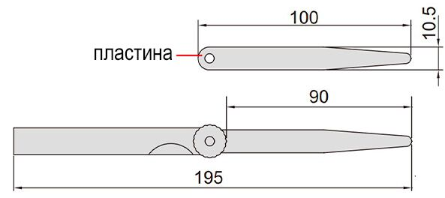 | набор | 2
2 | Щупы для измерения зазора 0.02-1 мм, 100 мм, 17 шт набор | Щупы для измерения зазора 0.02-1мм, 100 мм, 17шт набор предназначены для измерения зазоров.  Диапазон 0.02-1.0мм. Точность +/- (3+T/80) мкм, T - толщина пластины в мкм.  Количество лепестков: всего – 17 шт. Должны быть изготовлены из закаленной легированной стали.  Должны соответствовать DIN2275.  Шаги, мм: 0.02, 0.03, 0.04, 0.05, 0.06, 0.07, 0.08, 0.09, 0.10, 0.15, 0.20, 0.25, 0.30, 0.40, 0.50, 0.75, 1.00.  Основные размеры указаны на рисунке ниже  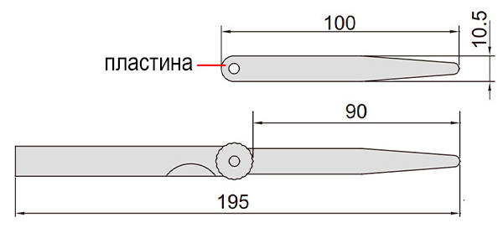 | набор | 2
3 | Щупы для измерения зазора 0.04-1 мм, 75 мм, 25 шт набор | Щупы для измерения зазора 0.04-1 мм, 75 мм, 25 шт набор предназначены для измерения зазоров.  Диапазон 0.04-1.0мм. Точность +/- (3+T/80) мкм, T - толщина пластины в мкм.  Количество лепестков: всего – 25 шт. Должны быть изготовлены из закаленной легированной стали.  Ложны соответствовать DIN2275.  Шаги, мм: 0.04, 0.05, 0.06, 0.07, 0.08, 0.09, 0.10, 0.15, 0.20, 0.25, 0.30, 0.35, 0.40, 0.45, 0.50, 0.55, 0.60, 0.65, 070, 0.75, 0.80, 0.85, 0.90, 0.95, 1.00.  Основные размеры указаны на рисунке ниже  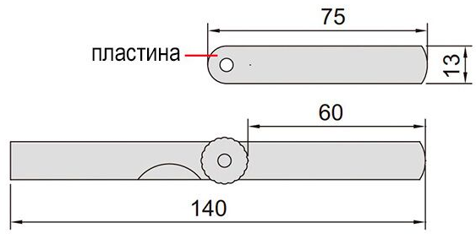 | набор | 2
4 | Резьбомер дюймовый 60°, 4-42TPI, 30 шт | Резьбомер дюймовый 60°, 4-42TPI, 30 шт предназначен для определения шага дюймовой резьбы, 4-42 нитки, UNC UNF, полный профиль 60°.  Погрешность: ±0.07 мм.  Резьбовые шаблоны для внутренних и внешних измерений, тонкие зубчатые пластины.  Проверка резьбы осуществляется путем накладывания на нее соответствующей пластины до тех пор, пока шаблон не будет плотно примыкать к резьбе.  Количество лепестков: всего – 30 шт. По 15 с каждой стороны.  Шаги резьбы TPI : 4, 4-1/2, 5, 5-1/2, 6, 7, 8, 9, 10, 11, 11-1/2, 12, 13, 14, 15, 16, 18, 20, 22, 24, 26, 27, 28, 30, 32, 34, 36, 38, 40, 42.  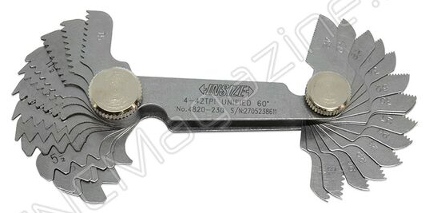 | набор | 1
5 | Резьбомер дюймовый 55°, 4-62TPI, 28 шт | Резьбомер дюймовый 55°, 4-62TPI, 28 шт предназначен для определения шага дюймовой резьбы, 4-62 нитки,  Угол Whitworth 55°.  Погрешность: ±0.07 мм.  Резьбовые шаблоны для внутренних и внешних измерений, тонкие зубчатые пластины.  Проверка резьбы осуществляется путем накладывания на нее соответствующей пластины до тех пор, пока шаблон не будет плотно примыкать к резьбе.  Количество лепестков: всего – 28 шт. По 14 с каждой стороны.  Шаги резьбы TPI : 4, 4-1/2, 5, 6, 7, 8, 9, 10, 11, 12, 13, 14, 16, 18, 19, 20, 22, 24, 25, 26, 28, 30, 32, 36, 40, 48, 60, 62  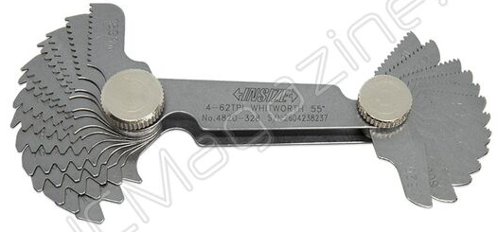 | набор. | 1
6 | Радиусный шаблон №1 R 1-7 мм, 17 шт+17 шт | Радиусный шаблон №1 R 1-7 мм, 17 шт+17 шт предназначен для проверки радиусов от 1 до 7 мм.  Точность 0.03 мм.  Шаблоны применяются для контроля радиусов выпуклых и вогнутых поверхностей, помогают выявить износ оборудования.  Проверка осуществляется путем подбора подходящих пластин и прикладыванием к измеряемой поверхности.  Количество лепестков: всего – 34 шт. По 17 с каждой стороны. Параметры шаблонов: 1-3 мм с шагом 0.25 мм, 3-7 мм с шагом 0.5 мм.  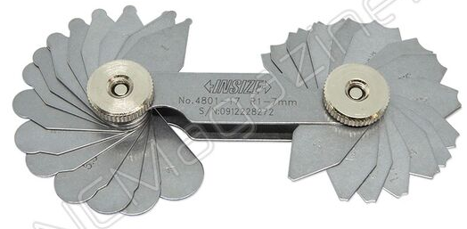 | набор | 1
7 | Центровочное сверло 1.6 мм Р6М5 (HSS) тип A, комбинированное, двухстороннее | Сверло центровка 1.6 Р6М5 (HSS) двухстороннее, из быстрорежущей стали. Тип A, без предохранительного конуса, со спиральными стружечными канавками. Правое исполнение (правосторонняя спираль). Без покрытия. DIN333 (ГОСТ 14952).  Центровочный угол 60⁰. Диаметр сверла − 1.6 мм.  Назначение: сверление направляющих (пилотных) предельно точных отверстий и начального засверливания при работе со сверлами больших диаметров. Повышенная жесткость и стойкость к изгибу сверла благодаря тому, что диаметр рабочей части значительно меньше хвостовика.  Материал сверла − быстрорежущая сталь HSS (Р6М5 − вольфрам 6%, молибден 5%).  Геометрические размеры:  Диаметр, D: 1.6 мм  L: 35.5 мм  D1: 4 мм  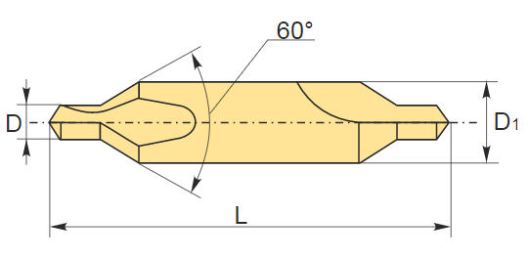 | шт. | 11
8 | Центровочное сверло 2.0 мм мм Р6М5 (HSS) тип A, комбинированное, двухстороннее | Сверло центровка 2.0 Р6М5 (HSS) двухстороннее, из быстрорежущей стали. Тип A, без предохранительного конуса, со спиральными стружечными канавками. Правое исполнение (правосторонняя спираль). Без покрытия. DIN333 (ГОСТ 14952).  Центровочный угол 60⁰. Диаметр сверла − 2.0 мм.  Назначение: сверление направляющих (пилотных) предельно точных отверстий и начального засверливания при работе со сверлами больших диаметров. Повышенная жесткость и стойкость к изгибу сверла благодаря тому, что диаметр рабочей части значительно меньше хвостовика.  Материал сверла − быстрорежущая сталь HSS (Р6М5 − вольфрам 6%, молибден 5%).  Геометрические размеры:  Диаметр, D: 2 мм  L: 40 мм  D1: 5 мм | шт. | 15
9 | Центровочное сверло 2.5 мм Р6М5 (HSS) тип A, комбинированное, двухстороннее | Сверло центровка 2.5 Р6М5 (HSS) двухстороннее, из быстрорежущей стали. Тип A, без предохранительного конуса, со спиральными стружечными канавками. Правое исполнение (правосторонняя спираль). Без покрытия. DIN333 (ГОСТ 14952).  Центровочный угол 60⁰. Диаметр сверла − 2.5 мм.  Назначение: сверление направляющих (пилотных) предельно точных отверстий и начального засверливания при работе со сверлами больших диаметров. Повышенная жесткость и стойкость к изгибу сверла благодаря тому, что диаметр рабочей части значительно меньше хвостовика.  Материал сверла − быстрорежущая сталь HSS (Р6М5 − вольфрам 6%, молибден 5%).  Геометрические размеры:  Диаметр, D: 2.5 мм  L: 45 мм  D1: 6.3 мм | шт. | 17
10 | Центровочное сверло 3.15 мм Р6М5 (HSS) тип A, комбинированное, двухстороннее | Сверло центровка 3.15 Р6М5 (HSS) двухстороннее, из быстрорежущей стали. Тип A, без предохранительного конуса, со спиральными стружечными канавками. Правое исполнение (правосторонняя спираль). Без покрытия. DIN333 (ГОСТ 14952).  Центровочный угол 60⁰. Диаметр сверла − 3.15 мм.  Назначение: сверление направляющих (пилотных) предельно точных отверстий и начального засверливания при работе со сверлами больших диаметров. Повышенная жесткость и стойкость к изгибу сверла благодаря тому, что диаметр рабочей части значительно меньше хвостовика.  Материал сверла − быстрорежущая сталь HSS (Р6М5 − вольфрам 6%, молибден 5%).  Геометрические размеры:  Диаметр, D: 3.15 мм  L: 50 мм  D1: 8 мм | шт. | 17
11 | Сверло центровочное твердосплавное 6 мм ц/х | Сверло центровочное из твердого сплава карбида вольфрама, с цилиндрическим хвостовиком, для сверления центрального отверстия и снятия фаски. Внешнее охлаждение. Угол заточки при вершине 90°. Диаметр сверла 6 мм, длина рабочей части 15 мм, общая длина 66 мм. Хвостовик стандарт DIN 6535-HA.  Покрытие AlTiN (напыление нитрида титана, легированное алюминием).  Подходит для сверления серого чугуна, вязкого чугуна (＜32HRC), кованых алюминиевых сплавов, алюминиевых сплавов (Si <12%).  Возможное применение: углеродистая, легированная сталь (<35HRC), инструментальная сталь (35-48 HRC), РН Ферритная мартенситная нержавеющая сталь, литые алюминиевые сплавы (Si >12%).  Группа обрабатываемых материалов по ISO: P , K , N .  Геометрические размеры:  Диаметр, D:6 мм  Точность хвостовика: h6  L:66 мм  Lc:15 мм  D1:6 мм  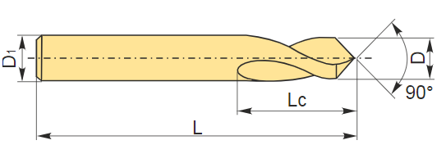 | шт. | 1
12 | Набор ручных метчиков и сверл 28 предметов HSSE 6H DIN352 TiCN | Набор ручных метчиков и сверл, 28 предметов, HSSE 6H DIN 352 TiCN.  Материал: быстрорежущая сталь с добавлением кобальта (5-8%) HSSE (High-Speed Steel - Cobalt).  Класс точности резьбы 6H согласно стандарту DIN 802/ISO 22857.  Основные размеры должны соответствовать DIN 352.  Покрытие карбонитридом титана TiCN (Titanium Carbonitride): Покрытие повышает стойкость инструмента при обработке твердых сталей, чугуна и нержавеющей стали.  В состав набора входят:  Метчики с прямой канавкой DIN352: М3 (3шт), М4 (3 шт), М5 (3 шт), М6 (3 шт), М8 (3 шт), М10 (3 шт), М12 (3 шт).  7 сверл DIN338 тип N: 2.5 мм, 3.3 мм, 4.2 мм, 5 мм, 6.8 мм, 8.5 мм, 10.2 мм.  Набор поставляется в кейсе.  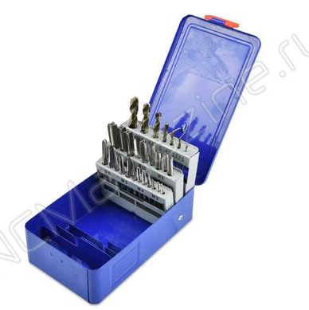 | шт. | 1
13 | Набор машинных метчиков и сверл 21 предмет HSSE-Co 6H DIN371 TiCN | Набор машинных метчиков и сверл, 21 предмет, HSSE-Co 6H DIN 371 TiCN.  Материал: быстрорежущая сталь с добавлением кобальта (5-8%) HSSE (High-Speed Steel - Cobalt).  Класс точности резьбы 6H согласно стандарту DIN 802/ISO 22857.  Основные размеры должны соответствовать DIN371/376.  Покрытие карбонитридом титана TiCN (Titanium Carbonitride): Покрытие повышает стойкость инструмента при обработке твердых сталей, чугуна и нержавеющей стали.  В состав набора входят:  Метчики DIN371/376 тип B с прямой канавкой с подточкой для сквозных отверстий (5P): М3, М4, М5, М6, М8, М10, М12.  Метчики DIN371/376 тип С со спиральной канавкой для глухих отверстий (2.5P): М3, М4, М5, М6, М8, М10, М12.  7 сверл DIN338 тип N: 2.5 мм, 3.3 мм, 4.2 мм, 5 мм, 6.8 мм, 8.5 мм, 10.2 мм.  Набор поставляется в кейсе.  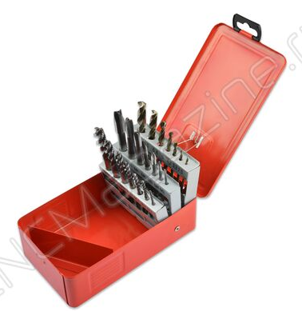 | шт. | 1
14 | Сверло по металлу кобальтовое 2,5 мм (2,5x30x57 HSS-E Р6М5К5 М35) | Сверло 2.5 мм кобальтовое спиральное из HSS-E (быстрорежущая сталь Р6М5 с добавлением кобальта 5%) с цилиндрическим хвостовиком для ручного инструмента и станков, в том числе с ЧПУ.  Правое исполнение (правосторонняя спираль). Класс точности А1 (повышенной точности). Вышлифованное, без покрытия.  Сверло должно соответствовать DIN 338 (ГОСТ 10902-77).  Угол крестообразной заточки (угол при вершине) 135⁰.  Назначение: для сверлильных операций в токарных, фрезерных, универсальных станках и ручном инструменте.  Группа обрабатываемых материалов по ISO: P , M и S .  Материал сверла − быстрорежущая сталь HSS-E с кобальтом 5% (Р6М5К5).  Подходят для обработки стали, высокопрочных нержавеющих, легированных и жаропрочных сталей и сплавов в условиях повышенного разогрева режущей кромки.  Геометрические размеры:  Диаметр, D: 2.5 мм  L: 57 мм  Lc: 30 мм  a: 135 ⁰  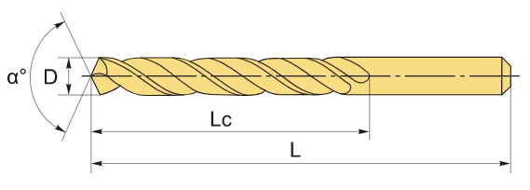 | шт. | 21
15 | Сверло по металлу кобальтовое 3.1 мм (3,1x36x65 HSS-E Р6М5К5 М35) | Сверло 3.1 мм кобальтовое спиральное из HSS-E (быстрорежущая сталь Р6М5 с добавлением кобальта 5%) с цилиндрическим хвостовиком для ручного инструмента и станков, в том числе с ЧПУ.  Правое исполнение (правосторонняя спираль). Класс точности А1 (повышенной точности). Вышлифованное, без покрытия.  Сверло должно соответствовать DIN 338 (ГОСТ 10902-77).  Угол крестообразной заточки (угол при вершине) 135⁰.  Назначение: для сверлильных операций в токарных, фрезерных, универсальных станках и ручном инструменте.  Группа обрабатываемых материалов по ISO: P , M и S.  Материал сверла − быстрорежущая сталь HSS-E с кобальтом 5% (Р6М5К5).  Подходят для обработки стали, высокопрочных нержавеющих, легированных и жаропрочных сталей и сплавов в условиях повышенного разогрева режущей кромки.  Геометрические размеры:  Бренд:  Диаметр, D: 3.1 мм  L: 65 мм  Lc: 36 мм  a: 135 ⁰ | шт. | 20
16 | Сверло по металлу кобальтовое 3,3 мм (3,3x36x65 HSS-E Р6М5К5 М35) | Сверло 3.3 мм кобальтовое спиральное из HSS-E (быстрорежущая сталь Р6М5 с добавлением кобальта 5%) с цилиндрическим хвостовиком для ручного инструмента и станков, в том числе с ЧПУ.  Правое исполнение (правосторонняя спираль). Класс точности А1 (повышенной точности). Вышлифованное, без покрытия.  Сверло должно соответствовать DIN 338 (ГОСТ 10902-77).  Угол крестообразной заточки (угол при вершине) 135⁰.  Назначение: для сверлильных операций в токарных, фрезерных, универсальных станках и ручном инструменте.  Группа обрабатываемых материалов по ISO: P , M и S .  Материал сверла − быстрорежущая сталь HSS-E с кобальтом 5% (Р6М5К5).  Подходят для обработки стали, высокопрочных нержавеющих, легированных и жаропрочных сталей и сплавов в условиях повышенного разогрева режущей кромки.  Геометрические размеры:  Диаметр, D: 3.3 мм  L: 65 мм  Lc: 36 мм  a: 135 ⁰ | шт. | 20
17 | Сверло по металлу кобальтовое 4,1 мм (4,1x43x75 HSS-E Р6М5К5 М35) | Сверло 4.1 мм кобальтовое спиральное из HSS-E (быстрорежущая сталь Р6М5 с добавлением кобальта 5%) с цилиндрическим хвостовиком для ручного инструмента и станков, в том числе с ЧПУ.  Правое исполнение (правосторонняя спираль). Класс точности А1 (повышенной точности). Вышлифованное, без покрытия.  Сверло должно соответствовать DIN 338 (ГОСТ 10902-77).  Угол крестообразной заточки (угол при вершине) 135⁰.  Назначение: для сверлильных операций в токарных, фрезерных, универсальных станках и ручном инструменте.  Группа обрабатываемых материалов по ISO: P , M и S.  Материал сверла − быстрорежущая сталь HSS-E с кобальтом 5% (Р6М5К5).  Подходят для обработки стали, высокопрочных нержавеющих, легированных и жаропрочных сталей и сплавов в условиях повышенного разогрева режущей кромки.  Геометрические размеры:  Диаметр, D: 4.1 мм  L: 75 мм  Lc: 43 мм  a: 135 ⁰ | шт. | 10
18 | Сверло по металлу кобальтовое 5,1 мм (5,1x51x85 HSS-E Р6М5К5 М35) | Сверло 5.1 мм кобальтовое спиральное из HSS-E (быстрорежущая сталь Р6М5 с добавлением кобальта 5%) с цилиндрическим хвостовиком для ручного инструмента и станков, в том числе с ЧПУ.  Правое исполнение (правосторонняя спираль). Класс точности А1 (повышенной точности). Вышлифованное, без покрытия.  Сверло должно соответствовать DIN 338 (ГОСТ 10902-77).  Угол крестообразной заточки (угол при вершине) 135⁰.  Назначение: для сверлильных операций в токарных, фрезерных, универсальных станках и ручном инструменте.  Группа обрабатываемых материалов по ISO: P , M и S.  Материал сверла − быстрорежущая сталь HSS-E с кобальтом 5% (Р6М5К5).  Подходят для обработки стали, высокопрочных нержавеющих, легированных и жаропрочных сталей и сплавов в условиях повышенного разогрева режущей кромки.  Геометрические размеры:  Диаметр, D: 5.1 мм  L: 85 мм  Lc: 51 мм  a: 135 ⁰ | шт. | 11
19 | R51 3-1 втулка переходная с конуса Морзе на конус Морзе, с выколоткой (с лапкой) | R51 3-1 втулка переходная с конуса Морзе на конус Морзе, с выколоткой (с лапкой) (далее втулка КМ3/1) предназначена для установки инструмента с коническим хвостовиком Морзе 1 в шпиндель или переходную оправку с внутренним конусом Морзе 3.  Основные технические требования и характеристики:  - Соответствие ГОСТ 13598-85 «Втулки переходные для крепления инструмента с коническим хвостовиком Морзе»;  - Внутренний конус втулки КМ3/1 соответствует конусу Морзе 1 по ГОСТ 25557-2016;  - Наружный конус втулки КМ3/1 соответствует конусу Морзе 3 по ГОСТ 25557-2016, исполнение с лапкой — тип MTA.  - Точность изготовления: конуса КМ3 и КМ1 по AT5 по DIN 7178;  - Концентричность внутреннего конуса относительно наружного не более 0,03 мм;  - Материал: инструментальная или легированная сталь с термообработкой (твердость HRC 54 ± 6);  - Шероховатость рабочих поверхностей Ra ≤ 0,5мкм;  Общий вид втулки КМ3/1:  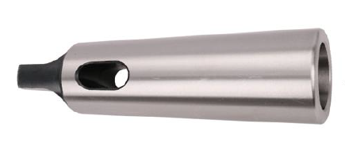 | шт. | 4
20 | R51 3-2 втулка переходная с конуса Морзе на конус Морзе, с выколоткой (с лапкой) | R51 3-2 втулка переходная с конуса Морзе на конус Морзе, с выколоткой (с лапкой) (далее втулка КМ3/2) предназначена для установки инструмента с коническим хвостовиком Морзе 2 в шпиндель или переходную оправку с внутренним конусом Морзе 3.  Основные технические требования и характеристики:  - Соответствие ГОСТ 13598-85 «Втулки переходные для крепления инструмента с коническим хвостовиком Морзе»;  - Внутренний конус втулки КМ3/2 соответствует конусу Морзе 2 по ГОСТ 25557-2016;  - Наружный конус втулки КМ3/2 соответствует конусу Морзе 3 по ГОСТ 25557-2016, исполнение с лапкой — тип MTA).  - Точность изготовления: конуса КМ3 и КМ2 по AT5 по DIN 7178;  - Концентричность внутреннего конуса относительно наружного не более 0,03 мм;  - Материал: инструментальная или легированная сталь с термообработкой (твердость HRC 54 ± 6);  - Шероховатость рабочих поверхностей Ra ≤ 0,5мкм;  Общий вид втулки КМ3/2: | шт. | 5
21 | R51 5-3 втулка переходная с конуса Морзе на конус Морзе, с выколоткой (с лапкой) | R51 5-3 втулка переходная с конуса Морзе на конус Морзе, с выколоткой (с лапкой) (далее втулка КМ5/3) предназначена для установки инструмента с коническим хвостовиком Морзе 3 в шпиндель или переходную оправку с внутренним конусом Морзе 5.  Основные технические требования и характеристики:  - Соответствие ГОСТ 13598-85 «Втулки переходные для крепления инструмента с коническим хвостовиком Морзе»;  - Внутренний конус втулки КМ5/3 соответствует конусу Морзе 3 по ГОСТ 25557-2016;  - Наружный конус втулки КМ5/3 соответствует конусу Морзе 3 по ГОСТ 25557-2016, исполнение с лапкой — тип MTA).  - Точность изготовления: конуса КМ5 и КМ3 по AT5 по DIN 7178;  - Концентричность внутреннего конуса относительно наружного не более 0,03 мм;  - Материал: инструментальная или легированная сталь с термообработкой (твердость HRC 54 ± 6);  - Шероховатость рабочих поверхностей Ra ≤ 0,5мкм;  Общий вид втулки КМ5/3: | шт. | 1
22 | MTB2-B16 втулка переходная с конуса морзе на сверлильный патрон | MTB2-B16 втулка переходная с конуса морзе на сверлильный патрон (далее оправка KM2B16) предназначена для установки сверлильного патрона с хвостовиком B16 на шпиндель или оправку станка с посадочным конусом Морзе КМ2.  Основные технические требования и характеристики:  - Хвостовики: один конец — конус Морзе 2 (КМ2), другой конец — укороченный конус B16, наружные, размеры и форма по соответствующим стандартам (КМ2 по ГОСТ 25557-2016, B16 — укороченный конус по ГОСТ 9953‑82);  - Точность изготовления: конус КМ2 — AT5, конус B16 — AT6 по DIN 7178;  - Материал: инструментальная или легированная сталь с термообработкой (твердость HRC 55 ± 5);  - Радиальное биение конуса B16 относительно конуса Морзе 2 не более 0,03 мм;  - Шероховатость рабочих поверхностей Ra ≤ 0,5мкм;  Геометрические размеры:  D (наруж.): 17.78 мм  L1: 69 мм  L2: 32 мм  T: M10x1.5P  a:5 мм  Наружный конус: MTB2  Длина, L:101 мм  Диаметр, d: 15.733 мм  Патрон сверлильный: B16  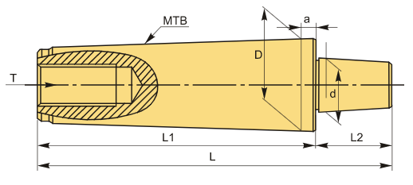 | шт. | 2
23 | MTB3-B16 втулка переходная с конуса морзе на сверлильный патрон | MTB3-B16 втулка переходная с конуса морзе на сверлильный патрон предназначена для установки сверлильного патрона с хвостовиком B16 на шпиндель или оправку станка с посадочным конусом Морзе КМ3.  Основные технические требования и характеристики:  - Хвостовики: один конец — конус Морзе 3 (КМ3), другой конец — укороченный конус B16, наружные, размеры и форма по соответствующим стандартам (КМ3 по ГОСТ 25557-2016, B16 — укороченный конус по ГОСТ 9953‑82);  - Точность изготовления: конус КМ3 — AT5, конус B16 — AT6 по DIN 7178;  - Материал: инструментальная или легированная сталь с термообработкой (твердость HRC 55 ± 5);  - Радиальное биение конуса B16 относительно конуса Морзе 3 не более 0,03 мм;  - Шероховатость рабочих поверхностей Ra ≤ 0,5;  Геометрические размеры:  D (наруж.): 23.825 мм  L1:86 мм  L2: 32 мм  T: M12x1.75P  a: 5 мм  Наружный конус:MTB3  Длина, L: 118 мм  Диаметр, d: 15.733 мм  Патрон сверлильный: B16 | шт. | 5
24 | Патрон самозажимной J0113 1-13 мм B16 | Патрон самозажимной J0113 1-13 мм B16 (далее — патрон B16) предназначен для зажима сверл и другого цилиндрического инструмента диаметром 1–13 мм. Используется на сверлильных, сверлильно-фрезерных станках с посадкой B16.  Основные технические требования и характеристики:  - Посадка патрона — укороченный конус B16 по DIN 218A;  - Точность изготовления конуса B16 должна соответствовать классу AT6 по DIN 7178,  - Тип патрона: самозажимной (keyless), бесключевой;  - Диапазон зажима инструмента: 1,0–13,0 мм;  - Биение контрольной оправки зажатой в кулачки патрона относительно конуса B16 должно быть не более 0,1 мм;  - Материал кулачков: легированная или инструментальная сталь, термообработанная до твёрдости HRC 57 ± 4;  Общий вид патрона:  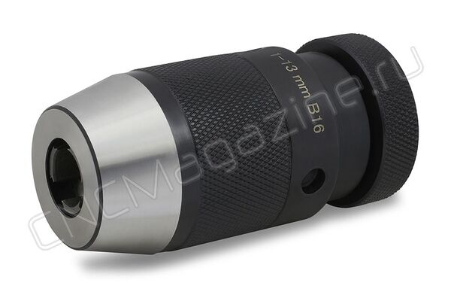  Основные геометрические размеры:  L1: 88 мм  Конус Морзе: B16  Диаметр, D: 50 мм  Длина, L: 97 мм  Диапазон зажима: 1-13 мм  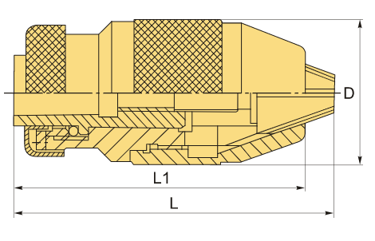 | шт. | 5
25 | Патрон самозажимной J0116 1-16 мм B18 | Патрон самозажимной J0116 1-16 мм B18 (далее — патрон B18) предназначен для зажима сверл и другого цилиндрического инструмента диаметром 1–16 мм. Используется на сверлильных, сверлильно-фрезерных станках с посадкой B18.  Основные технические требования и характеристики:  - Посадка патрона — укороченный конус B18 по DIN 218A;  - Точность изготовления конуса B18 должна соответствовать классу AT6 по DIN 7178,  - Тип патрона: самозажимной (keyless), бесключевой;  - Диапазон зажима инструмента: 1,0–16,0 мм;  - Биение контрольной оправки зажатой в кулачки патрона относительно конуса B18 должно быть не более 0,1 мм;  - Материал кулачков: легированная или инструментальная сталь, термообработанная до твёрдости HRC 57 ± 4;  Общий вид патрона  Основные геометрические размеры:  L1: 98.5 мм  Конус Морзе: B18  Диаметр, D: 54 мм  Длина, L: 112.8 мм  Диапазон зажима: 1-16 мм | шт. | 3
26 | BT40-APU13-105 cверлильный патрон для станков с ЧПУ | Сверлильный патрон BT40-APU13-105 предназначен для закрепления инструментов с цилиндрическим хвостовиком, конус MAS403 BT. Без ключа, самозажимной.  Диапазон зажима d 1-13 мм.  Бесключевой сверлильный патрон BT-APU (быстрозажимной патрон) применяется на фрезерных, сверлильных станках и обрабатывающих центрах с ЧПУ для сверления, растачивания и фрезерования металлов.  Основные технические требования и характеристики:  -Хвостовик патрона BT40-APU13-105 должен быть выполнен по стандарту JIS B 6339 (MAS 403 BT);  -Материал: легированная цементуемая сталь  -Параметры химико-термической обработки: твердость поверхности HRC 58 ± 2, глубина цементированного слоя h=0,8 мм ± 0,2мм;  -Точность изготовления: предельное отклонение угла конуса хвостовика и предельное отклонение формы по AT 3;  -Шероховатость поверхности конуса Ra<0,2мкм;  -Радиальное биение контрольной оправки зажатой в кулачки патрона относительно конуса BT40 должно быть не более 0,1 мм;  -Класс балансировки по G6,3 при 15000 об/мин;  -Масса 1.88 кг  Основные геометрические размеры:  Вид цанги: APU13  Диаметр, D: 48 мм  Длина, L: 105 мм  Тип хвостовика: BT40  Диапазон зажима: 1-13 мм  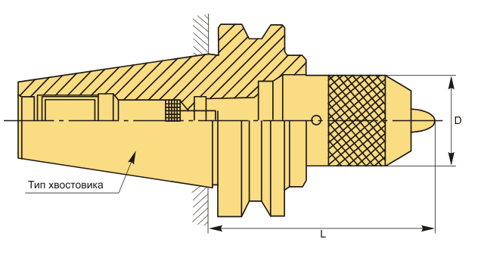 | шт. | 2
27 | APU13 ключ | APU13 ключ предназначен для сверлильных патронов APU13.  Ключ APU13 должен изготавливаться из углеродистых или хромованадиевых сплавов (Cr-V), обеспечивающих достаточную прочность после термической обработки.  Рабочая часть ключа должна иметь твердость 35…55HRC  Общий вид ключа:  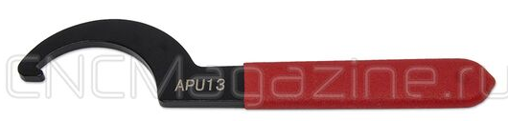  Габариты в упаковке (ДхШхВ):170x10x40мм  Вес: 0.086 кг | шт. | 1
28 | CK-12-14 58 PCS Прижимы фрезерные в кейсе (М12, паз 14 мм) | CK-12-14 58 PCS Прижимы фрезерные в кейсе (М12, паз 14 мм) предназначен для закрепления различных деталей и приспособлений на столах станков с Т-пазами.  Технические требования:  Для деталей: «Прижим со «ступеньками» и «Ступенчатый блок» твердость не менее 27 HRC. Для остальных деталей твердость 30÷45HRC.  Шероховатость поверхности детали «Ступенчатый блок», которая должна опираться на стол станка должна быть не хуже Ra 3,2. Отклонение от плоскостности этой поверхности должна быть не хуже 0,03 мм.  Резьба у всего набора: М12х1,75  Размер канавки стола с Т-пазами, на который рассчитан набор: 14 мм.  Масса 8.85 кг  Комплектация набора (не менее):  Т-щелевых гайки (сухари) — 6шт.  Фланцевых гайки M12 — 6шт.  Соединительных гайки M12 — 4шт.  Ступенчатые зажимы по 2шт. размерами: 62.5x12, 99.8x18.5, 149.8x21.6 мм. — 6шт.  Ступенчатые блоки 87.6x53.8, 38.9x26.6, 29x19.9 мм — 12 шт.  Шильки по 4 штуки размерами: М12х1.75. длина 75.5, 100, 125, 200 мм. — 24шт.  Кейс для хранения – 1шт.  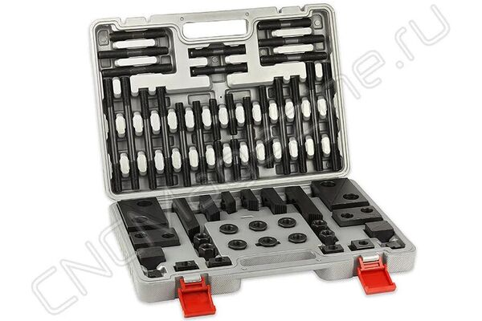 | шт. | 1
29 | E08K-SCLCR06 державка расточная твердосплавная | E08K-SCLCR06 державка расточная твердосплавная предназначена для чистового и получистового растачивания малых внутренних диаметров (от ф10 мм) на токарных станках.  Для пластин CC*T0602**. Державка расточная антивибрационная с креплением типа S (закрепление пластин винтом). С углом в плане 95°. Для контурной обработки.  Технические характеристики:  Марка антивибрационного резца:  SCLCR\L  Подходящие пластины:  CC**0602**  Вид точения: внутреннее  Исполнение: Правое  Система крепления: S - крепление пластин винтом  Тип державки: Твердосплавная (анти-вибр.) с каналом для СОЖ  d хвост.: 8 мм  D min: 10 мм  Длина, L: 125 (K) мм  Размер устанавливаемой пластины: 6  Форма устанавливаемой пластины: C-ромбическая 80°  e: 8 мм  h: 7.5 мм  S: 5 мм  θ: -15  Вес: 0.102 кг  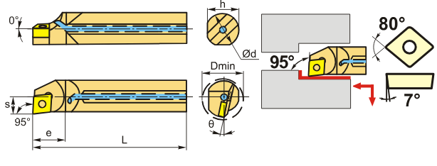 | шт. | 1
30 | E10M-SCLCR06 державка расточная твердосплавная | E10M-SCLCR06 державка расточная твердосплавная предназначена для чистового и получистового растачивания малых внутренних диаметров (от ф12мм) на токарных станках.  Для пластин CC*T0602**. Державка расточная антивибрационная с креплением типа S (закрепление пластин винтом). С углом в плане 95°. Для контурной обработки.  Технические характеристики:  Марка антивибрационного резца: SCLCR\L  Подходящие пластины: CC**0602**  Марка резца: SCLPR\L  Вид точения: внутреннее  Исполнение: Правое  Система крепления: S - крепление пластин винтом  Тип державки: Твердосплавная (анти-вибр.) с каналом для СОЖ  d хвост.: 10 мм  D min: 12 мм  Длина, L: 150 (M) мм  Размер устанавливаемой пластины: 6  Форма устанавливаемой пластины: C-ромбическая 80°  e: 14 мм  h: 9.5 мм  S: 6 мм  θ: -13  Вес: 0.180 кг | шт. | 1
31 | CCMT060202-FM VP15TF пластина для точения | CCMT060202-FM VP15TF пластина для точения предназначена для финишной и чистовой обработки нержавеющей стали, стали, чугуна и жаропрочных сплавов.  Сменная токарная твердосплавная пластина по металлу CCMT.  Технические характеристики:  Вид обработки: L (чистовая)  Марка: CCMT  Вид пластины: твердосплавные  Тип пластины (форма): С-ромбическая 80°  Задний угол: C-7°  Размер пластины: 6  Обрабатываемый материал по ISO:  P (сталь)  M (нержавеющая сталь)  K (чугун)  S (жаропрочные)  Стружколом точения: FM-Mitsubishi  Радиус, r: 0.2 мм  Сплав: VP15TF  L: 6.5 мм  øI.C: 6.35 мм  S: 2.38 мм  d: 2.8 мм  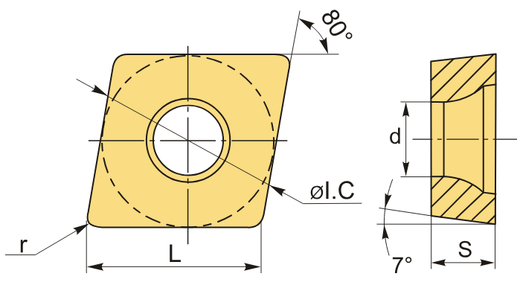 | шт. | 10
32 | CCMT060204-LM VP15TF пластина для точения | CCMT060204-LM VP15TF пластина для точения предназначена для чистовой и получистовой обработки нержавеющей стали, а также обычных сталей и чугуна.  Сменная токарная твердосплавная пластина по металлу CCMT.  Технические характеристики:  Вид обработки: L (чистовая)  Марка: CCMT  Вид пластины: твердосплавные  Тип пластины (форма): С-ромбическая 80°  Задний угол: C-7°  Размер пластины: 6  Обрабатываемый материал по ISO:  P (сталь)  M (нержавеющая сталь)  K (чугун)  S (жаропрочные)  Стружколом точения: LM-Mitsubishi  Радиус, r: 0.4 мм  Сплав: VP15TF  L: 6.5 мм  øI.C: 6.35 мм  S: 2.38 мм  d: 2.8 мм | шт. | 10
33 | 6210-80 Стойка магнитная для индикатора, 80 кгс | 6210-80 Стойка магнитная для индикатора, 80 кгс предназначена для жесткого крепления и точного позиционирования индикаторов часового типа (рычажно-зубчатых, электронных) при проведении линейных измерений, контроле биения и проверке соосности деталей.  Стойка для измерительных головок с переключателем включения/выключения магнита.  V-образное рифленое основание для удобства монтажа, в том числе на цилиндрических деталях.  Постоянный магнит высокого качества. Магнитное основание штатива надежно удерживает стойку на наклонных и вертикальных плоскостях без дополнительного крепления, стержни позволяют удобно расположить индикатор.  Благодаря конструкции тонкой регулировки в верхней части основания возможно легче регулировать и стабилизировать положение циферблатного датчика или индикатора.  Быстрая и простая установка датчиков в требуемое положение.  Канавка в виде ласточкиного хвоста для фиксации индикатора.  Зажимное отверстие 8 мм.  Технические характеристики:  Вид мерителя: Магнитные стойки  Крепление:  Паз типа «ласточкин хвост»  Поворотный крепежный стержень  Высота: 395 мм  Основание: 50x60x55 мм  Тип фиксации: Шарнирный  Усилие отрыва: 80 кг  Вес: 1.950 кг  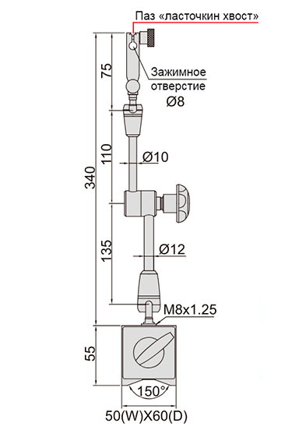 | шт. | 2
34 | 6224-40 Стойка магнитная для индикатора, 40 кгс | 6224-40 Стойка магнитная для индикатора, 40 кгс предназначена для надежной фиксации измерительных головок (индикаторов часового типа, цифровых) при проведении контроля геометрии деталей.  Стойка для измерительных головок с переключателем включения/выключения магнита.  V-образное основание для удобства монтажа, в том числе на цилиндрических деталях.  Постоянный магнит высокого качества. Магнитное основание штатива надежно удерживает стойку на наклонных и вертикальных плоскостях без дополнительного крепления, стержни позволяют удобно расположить индикатор.  Благодаря конструкции тонкой регулировки в верхней части основания возможно легче регулировать и стабилизировать положение циферблатного индикатора.  Быстрая и простая установка датчиков в требуемое положение.  Канавка в виде ласточкиного хвоста для фиксации индикатора.  Зажимное отверстие 8 мм.  Технические характеристики:  Вид мерителя: Магнитные стойки  Крепление:  Паз типа «ласточкин хвост»  Поворотный крепежный стержень  Высота: 228 мм  Основание: 30x36x36 мм  Тип фиксации: Шарнирный  Усилие отрыва: 40 кг  Вес: 0.540 кг  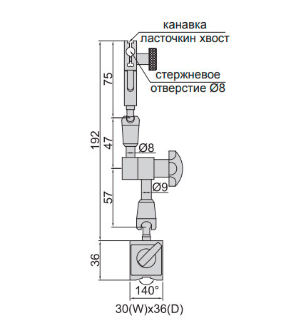 | шт. | 2
35 | 2308-10FA Индикатор многооборотный часового типа ИЧ 10 мм, 0.01 мм, без ушка | 2308-10FA Индикатор многооборотный часового типа ИЧ 10 мм, 0.01 мм, без ушка предназначен для высокоточных измерений линейных перемещений в диапазоне 0–10 мм с ценой деления 0,01 мм. Используется в составе измерительных установок, приспособлений и с магнитными стойками.  Основные технические характеристики:  - Диапазон измерений: 0–10 мм.  - Цена деления: 0,01 мм.  - Тип: многооборотный.  - Изделие должно соответствовать стандарту DIN 878 (Dial gauges).  - Класс точности: не ниже 1 по DIN 878 (или ISO 463.  - Погрешность показаний: 0,017 мм.  - Усилие измерительного штока: соответствует требованиям DIN 878.  - Ход штока плавный, без заеданий. Гистерезис при измерениях: не более 0,003 мм.  Конструктивные особенности:  - Без проушины (lugless model / без заднего крепёжного уха).  - Корпус металлический, ударостойкий. Диаметр корпуса: 58 мм.  - Защитное стекло прозрачное, устойчивое к царапинам.  - Циферблат контрастный, хорошо читаемый.  - Возможность установки в стойку по хвостовику Ø8 мм.  - Подшипник — на камнях (jeweled bearing), обеспечивающий минимальное трение и повышенную долговечность.  Основные геометрические размеры (мм):  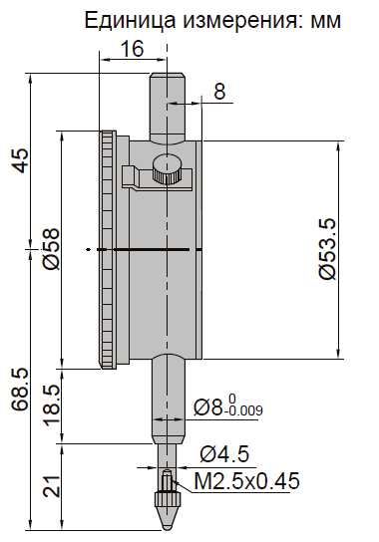 | шт. | 1
36 | 2380-08 Индикатор рычажно-зубчатый ИРБ 0.8 мм, 0.01 мм | 2380-08 Индикатор рычажно-зубчатый ИРБ 0.8 мм, 0.01 мм предназначен для контроля линейных отклонений и перемещений деталей и заготовок в технологических и измерительных процессах.  Основные технические характеристики:  - Диапазон измерений: 0–0,8 мм.  - Цена деления: 0,01 мм.  - Изделие должно соответствовать стандарту DIN 2270.  - Предел допускаемой погрешности: ±0,013 мм.  - Гистерезис: ≤0,003 мм.  - Диаметр циферблата: ~30 мм.  - Наконечник измерительного стержня: твердосплавный.  - Подшипник: на камнях (jeweled bearing).  - Корпус: антимагнитный.  - Считывание шкалы: 0–40–0.  - Крепление: ласточкин хвост (dovetail), зажимы Ø4 мм и Ø8 мм.  - Рычажно-зубчатый механизм с автоматическим реверсом.  Основные геометрические размеры:  L=13,5 мм  A=30 мм  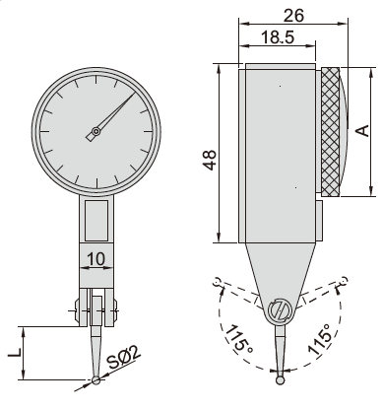 | шт. | 2
37 | 2380-02 Индикатор рычажно-зубчатый ИРБ 0.2 мм, 0.002 мм | 2380-02 Индикатор рычажно-зубчатый ИРБ 0.2 мм, 0.002 мм предназначен для высокоточных абсолютных и относительных линейных измерений, контроля отклонений формы (плоскостность, цилиндричность) и взаимного расположения поверхностей.  Основные технические характеристики:  - Диапазон измерений: 0–0,2 мм.  - Цена деления: 0,002 мм.  - Изделие должно соответствовать стандарту DIN 2270.  - Предел допускаемой погрешности: ±0,006 мм.  - Гистерезис: ≤0,002 мм.  - Диаметр циферблата: ~30 мм.  - Наконечник измерительного стержня: твердосплавный.  - Подшипник: на камнях (jeweled bearing).  - Корпус: антимагнитный.  - Считывание шкалы: 0–100–0.  - Крепление: ласточкин хвост (dovetail), зажимы Ø4мм и Ø8мм.  - Рычажно-зубчатый механизм с автоматическим реверсом.  Основные геометрические размеры:  L=12,5 мм  A=30 мм | шт. | 1
38 | 3203-25A Микрометр МК 0-25 мм, 0.01 мм Тип Б | 3203-25A Микрометр МК 0-25 мм, 0.01 мм Тип Б предназначен для точного измерения наружных размеров деталей, заготовок и поверхностей в технологических и измерительных процессах.  Основные технические характеристики:  - Диапазон измерений: 0–25 мм.  - Цена деления: 0,01 мм.  - Максимальная погрешность: ±0,002 мм.  - Измерительные поверхности: твердосплавные (carbide).  - Соответствие стандарту DIN 863-1.  - Корпус из устойчивого к коррозии материала.  - Шпиндель с шагом 0,5 мм на оборот барабана.  Основные размеры микрометра гладкого  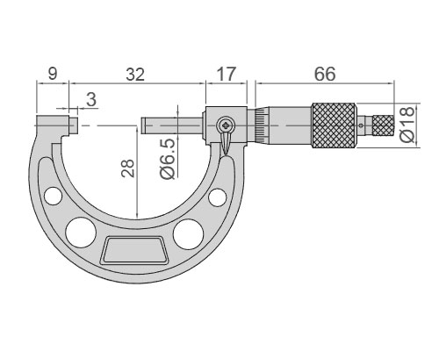  В комплект входит:  Микрометр 1 шт.  Ключ 1 шт.  Футляр 1 шт.  Паспорт (инструкция) 1 шт. | шт. | 2
39 | 3203-50A Микрометр МК 25-50 мм, 0.01 мм Тип Б | 3203-50A Микрометр МК 25-50 мм, 0.01 мм Тип Б предназначен для точного измерения наружных размеров деталей, заготовок и поверхностей в технологических и измерительных процессах.  Основные технические характеристики:  - Диапазон измерений: 25–50 мм.  - Цена деления: 0,01 мм.  - Максимальная погрешность: ±0,002 мм.  - Измерительные поверхности: твердосплавные (carbide).  - Соответствие стандарту DIN 863-1.  - Корпус из устойчивого к коррозии материала.  - Шпиндель с шагом 0,5 мм на оборот барабана.  Основные размеры микрометра гладкого  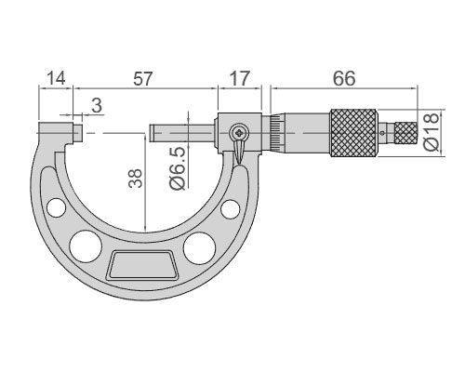  В комплект входит:  Микрометр 1 шт.  Установочная мера 1 шт.  Ключ 1 шт.  Футляр 1 шт.  Паспорт (инструкция) 1 шт. | шт. | 2
40 | 3282-25 Микрометр зубомерный 0-25 мм, 0.01 мм | 3282-25 Микрометр зубомерный 0-25 мм, 0.01 мм предназначен для высокоточного измерения длины общей нормали цилиндрических зубчатых колес.  Основные технические характеристики:  - Диапазон измерений: 0–25 мм.  - Цена деления: 0,01 мм.  - Максимальная погрешность: ±0,004 мм.  - Корпус из устойчивого к коррозии материала.  - Шпиндель с шагом 0,5 мм на оборот барабана.  - Теплоизоляционные накладки на скобе.  - Отклонение от параллельности дисковых измерительных поверхностей не более 0.005 мм.  Основные размеры микрометра зубомерного 0-25 мм:  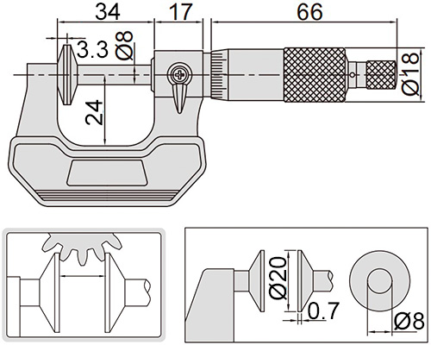  В комплект входит:  Микрометр 1 шт.  Ключ 1 шт.  Футляр 1 шт.  Паспорт (инструкция) 1 шт. | шт. | 1
41 | 3282-50 Микрометр зубомерный 25-50 мм, 0.01 мм | 3282-50 Микрометр зубомерный 25-50 мм, 0.01 мм предназначен для высокоточного измерения длины общей нормали цилиндрических зубчатых колес.  Основные технические характеристики:  - Диапазон измерений: 25–50 мм.  - Цена деления: 0,01 мм.  - Максимальная погрешность: ±0,004 мм.  - Корпус из устойчивого к коррозии материала.  - Шпиндель с шагом 0,5 мм на оборот барабана.  - Теплоизоляционные накладки на скобе.  - Отклонение от параллельности дисковых измерительных поверхностей не более 0.005 мм.  Основные размеры микрометра зубомерного 25-50 мм:  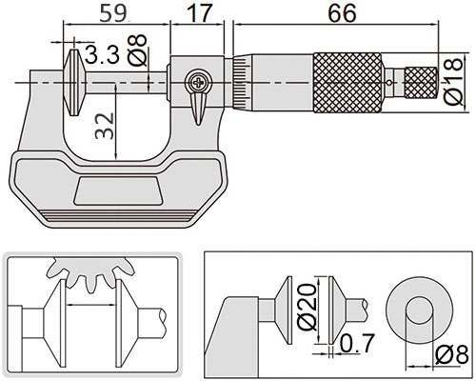  В комплект входит:  Микрометр 1 шт.  Установочная мера 1 шт.  Ключ 1 шт.  Футляр 1 шт.  Паспорт (инструкция) 1 шт. | шт. | 1
42 | IF11-45.13A22.063.05 фреза насадная со сменными пластинами | IF11-45.13A22.063.05 фреза насадная со сменными пластинами предназначена для чернового и чистового фрезерования плоскостей.  Технические характеристики:  Назначение фрезы: Торцевая фреза  Тип хвостовика: Отверстие (насадная)  Вид фрезы: со сменными пластинами  Подходящие пластины:  SE*T13T3  Совместимость с пластинами брендов:  Gesac  Intool  Угол фрезы/пластины: 45°  øD фрезы: 63 мм  øD1: 76 мм  ap: 6 мм  ød: 22 мм (точность не хуже H7)  H: 40 мм  Количество зубьев: 5  W: 10.4 мм  T: 6.3 мм  Масса: 0.654 кг  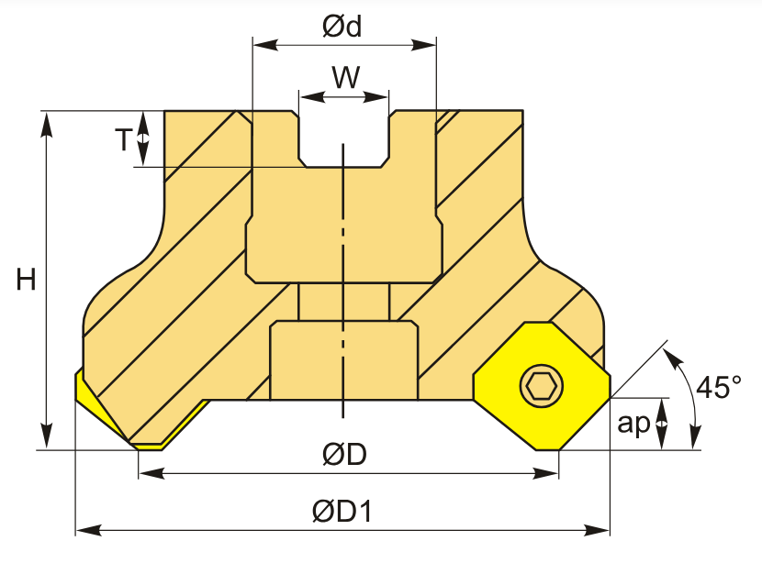 | шт. | 1
43 | SEET13T3AGEN-PM IA6330 пластина для фрез | SEET13T3AGEN-PM IA6330 пластина для фрез предназначена для получистового и чистового фрезерования стали, нержавеющей стали и чугуна.  Сменная твердосплавная пластина по металлу.  Технические характеристики:  А: 1.2 мм  Вид обработки: M (получистовая)  Марка: SEET  Вид пластины: твердосплавные  Тип пластины (форма): S-квадратная  Размер пластины: 13  Обрабатываемый материал по ISO:  P (сталь)  M (нержавеющая сталь)  K (чугун)  Радиус, r: 1.5 мм  Стружколом фрезерования: SE*T-PM  Сплав фрезерования: IA6330  L: 13.4 мм  øI.C: 13.40 мм  S: 3.97 мм  d: 4.4 мм  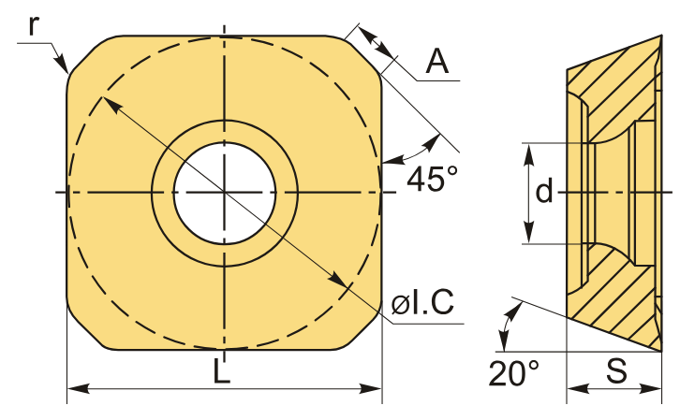 | шт. | 10
44 | SEET13T3AGEN-PM IS6030 пластина для фрез | SEET13T3AGEN-PM IS6030 пластина для фрез предназначена для получистового и чистового фрезерования труднообрабатываемых материалов, таких как титановых и жаропрочных сплавов.  Сменная твердосплавная пластина по металлу.  Технические характеристики:  А: 1.2 мм  Вид обработки: M (получистовая)  Марка: SEET  Вид пластины: твердосплавные  Тип пластины (форма): S-квадратная  Размер пластины: 13  Обрабатываемый материал по ISO:  M (нержавеющая сталь)  S (жаропрочные)  Радиус, r: 1.5 мм  Стружколом фрезерования: SE*T-PM  Сплав фрезерования: IS6030  L: 13.4 мм  øI.C: 13.40 мм  S: 3.97 мм  d: 4.1 мм | шт. | 10
45 | BT40-FMB22-40 (G2.5) патрон для насадных фрез | BT40-FMB22-40 (G2.5) патрон для насадных фрез предназначен для фиксации торцевых насадных фрез с посадочным диаметром 22 мм на фрезерных станках с ЧПУ (конус BT40, MAS403).  Основные технические требования и характеристики:  -Хвостовик патрона должен быть выполнен по стандарту JIS B 6339 (MAS 403 BT);  -Патрон должен быть выполнен по DIN 6357;  -Материал: легированная цементуемая сталь  -Параметры химико-термической обработки: твердость поверхности HRC 58 ± 2, глубина цементированного слоя h=0,8 мм ± 0,2мм;  -Точность изготовления: предельное отклонение угла конуса хвостовика и предельное отклонение формы по AT 3;  -Шероховатость поверхности конуса Ra<0,2мкм;  -Радиальное биение базирующей цилиндрической поверхности Ø22 относительно конуса оправки не более 5мкм;  -Точность изготовления базирующей цилиндрической поверхности Ø22 по h6;  -Класс балансировки по G2,5;  Основные геометрические размеры (рисунок ниже):  H: 19 мм  Вид патрона: BT-FMB для торцевых фрез  Гайка, M: М10  Назначение: Для торцевых/насадных фрез  Посадочный диаметр: 22  Диаметр, D: 48 мм  Длина, L: 40 мм  Тип хвостовика: BT40  Диаметр, d: 22 мм  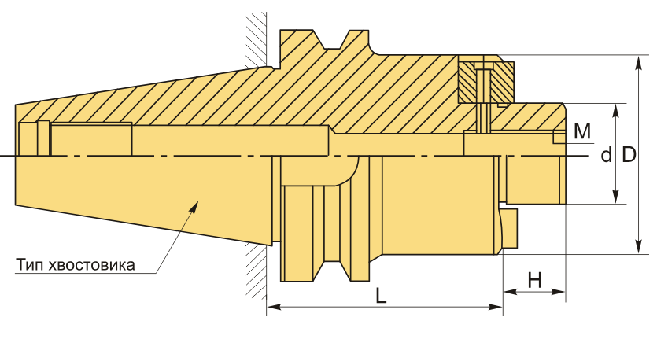 | шт. | 1
46 | Ключ зажимной для оправок под насадные фрезы d22-М10 | Ключ зажимной для оправок под насадные фрезы d22-М10 предназначен для надежной затяжки и ослабления винта, фиксирующего насадные (торцевые) фрезы с посадочным диаметром 22 мм на фрезерных оправках  Посадочный диаметр торцевой насадной фрезы d=22, резьба винта М10.  Ключ должен изготавливаться из углеродистых или хромованадиевых сплавов (Cr-V), обеспечивающих достаточную прочность после термической обработки.  Рабочая часть ключа должна иметь твердость 35…55HRC  Диаметр ключа соответствует диаметру поводкового кольца оправки.  Технические характеристики:  Вариант гайки:  FMB/SEMC22  Масса: 0.226 кг  Габариты в упаковке (ДхШхВ):  20x3x3 см  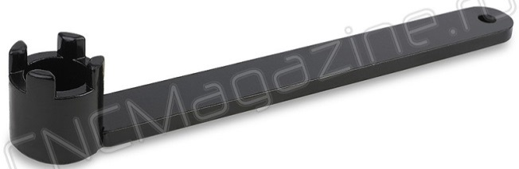 | шт. | 1
47 | BT40-FMB27-40 (G6.3) патрон для насадных фрез | BT40-FMB27-40 (G6.3) патрон для насадных фрез предназначен для фиксации торцевых насадных фрез с посадочным диаметром 27 мм на фрезерных станках с ЧПУ (конус BT40, MAS403).  Основные технические требования и характеристики:  -Хвостовик патрона должен быть выполнен по стандарту JIS B 6339 (MAS 403 BT);  -Патрон должен быть выполнен по DIN 6357;  -Материал: легированная цементуемая сталь  -Параметры химико-термической обработки: твердость поверхности HRC 58 ± 2, глубина цементированного слоя h=0,8 мм ± 0,2мм;  -Точность изготовления: предельное отклонение угла конуса хвостовика и предельное отклонение формы по AT 3;  -Шероховатость поверхности конуса Ra<0,2мкм;  -Радиальное биение базирующей цилиндрической поверхности Ø27 относительно конуса оправки не более 5мкм;  -Точность изготовления базирующей цилиндрической поверхности Ø27 по h6;  -Класс балансировки по G6,3;  Основные геометрические размеры (рисунок ниже):  H: 21 мм  Вид патрона: BT-FMB для торцевых фрез  Гайка, M: М12  Назначение: Для торцевых/насадных фрез  Посадочный диаметр: 27  Диаметр, D: 58 мм  Длина, L: 40 мм  Тип хвостовика: BT40  Диаметр, d: 27 мм | шт. | 1
48 | BT40-HY10-90 (AD G2.5) гидропластовый патрон | BT40-HY10-90 (AD G2.5) гидропластовый патрон предназначен для жесткой фиксации инструмента с цилиндрическим хвостовиком – фрез, сверл.  - тип патрона: гидропластовый  -Хвостовик патрона должен быть выполнен по стандарту JIS B 6339 (MAS 403 BT);  -Материал: легированная цементуемая сталь  -Параметры химико-термической обработки: твердость поверхности HRC 58 ± 2, глубина цементированного слоя h=0,8 мм ± 0,2мм;  -Точность изготовления: предельное отклонение угла конуса хвостовика и предельное отклонение формы по AT 3;  -Шероховатость поверхности конуса Ra<0,2мкм;  -Максимально допустимое радиальное биение на цилиндрической части контрольной оправки, установленной в гидропатрон, составляет не более 0,003мм;  -Класс балансировки по G2,5/20000;  - Вид цанги: HY10  Форма патрона AD ‒ подача СОЖ через сквозное отверстие.  Основные геометрические размеры (рисунок ниже):  L1: 44 мм  Посадочный диаметр: 10мм  Диаметр, D: 30 мм  Длина, L: 90 мм  Тип хвостовика: BT40  Диаметр, d: 10 мм  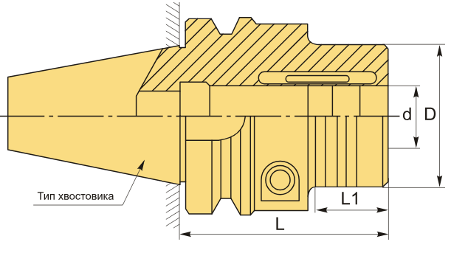 | шт. | 1
49 | BT40-ER25-60 (AD G2.5) цанговый патрон MAS403 BT | BT40-ER25-60 (AD G2.5) цанговый патрон MAS403 BT предназначен для высокоточной и надежной фиксации режущего инструмента с цилиндрическим хвостовиком (фрезы, сверла, метчики) в шпинделе фрезерных станков с ЧПУ.  - Тип патрона: цанговый  -Патрон должен быть выполнен по DIN 6499;  -Хвостовик патрона должен быть выполнен по стандарту JIS B 6339 (MAS 403 BT);  -Материал: легированная цементуемая сталь;  -Параметры химико-термической обработки: твердость поверхности HRC 58 ± 2, глубина цементированного слоя h=0,8 мм ± 0,2мм;  -Точность изготовления: предельное отклонение угла конуса хвостовика и предельное отклонение формы по AT 3;  -Шероховатость поверхности конуса Ra<0,2мкм;  -Максимально допустимое радиальное биение на конической поверхности под цангу относительно конуса хвостовика патрона не более 0,003мм;  -Класс балансировки по G2,5;  - Вид цанги: ER25;  Форма патрона AD ‒ подача СОЖ через сквозное отверстие;  -Балансировка G2.5;  Вариант гайки: UM  Основные геометрические размеры (рисунок ниже):  Диаметр, D: 42 мм  Длина, L: 60 мм  Тип хвостовика: BT40  Диапазон зажима: 2-16 мм  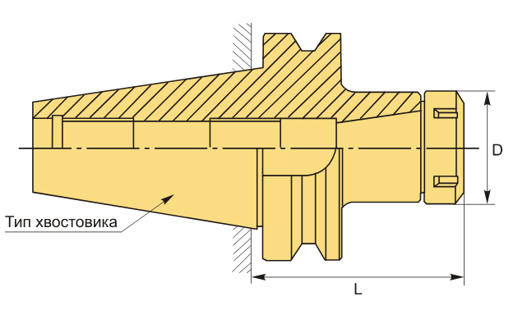 | шт. | 3
50 | ER25UM ключ для гаек цанг | ER25UM ключ для гаек цанг предназначен для надежного затягивания и откручивания специализированных зажимных гаек типа UM в цанговых патронах стандарта ER25.  Ключ должен изготавливаться из углеродистых или хромованадиевых сплавов (Cr-V), обеспечивающих достаточную прочность после термической обработки.  Рабочая часть ключа должна иметь твердость 35…55HRC  Вариант гайки: UM  Основные геометрические размеры (рисунок ниже):  Размер цанги/гайки: 25  Длина, L: 207мм  B: 37мм  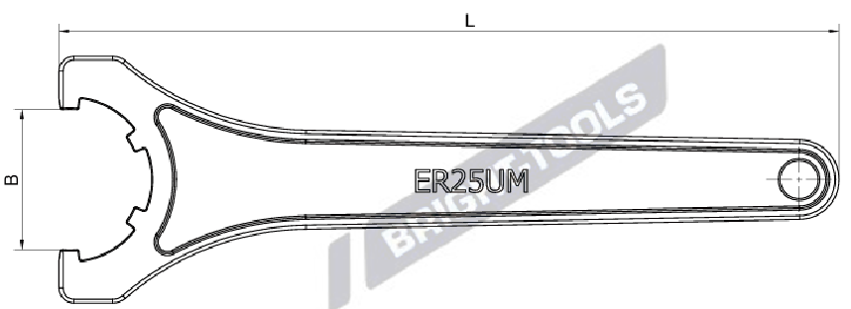 | шт. | 1
51 | SER25AAA-6 цанга прецизионная, нержавеющая сталь, 0,005 | SER25AAA-6 цанга прецизионная, нержавеющая сталь, 0,005 предназначена для высокоточного зажима режущего инструмента (фрез, сверл, разверток) с цилиндрическим хвостовиком 6 мм по DIN 6499 в патронах ER25.  Сквозное отверстие, две зоны зажима.  Материал: нержавеющая сталь  Твердость HRC 43-48.  Высокая концентричность <0,005 мм.  Хонингованное сверление цанги − повышает износостойкость трущихся поверхностей.  Цанга должна соответствовать стандарту DIN 6499 (ISO 15488).  Основные геометрические размеры (рисунок ниже):  Вид цанги: ER25  Длина, L: 34 мм  Диаметр, d: 6 мм  Точность цанги: 0.005 мм  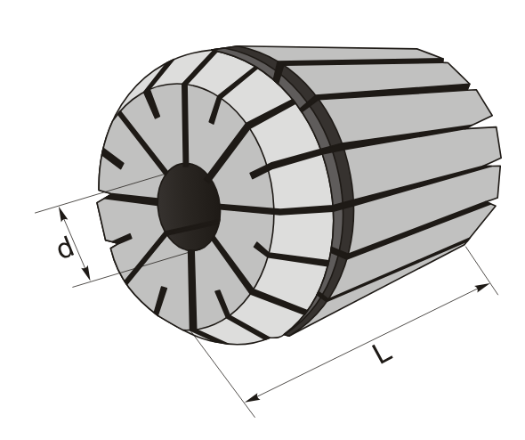 | шт. | 2
52 | SER25AAA-8 цанга прецизионная, нержавеющая сталь, 0,005 | SER25AAA-8 цанга прецизионная, нержавеющая сталь, 0,005 предназначена для высокоточного зажима режущего инструмента (фрез, сверл, разверток) с цилиндрическим хвостовиком 8 мм по DIN 6499 в патронах ER25.  Сквозное отверстие, две зоны зажима.  Материал: нержавеющая сталь  Твердость HRC 43-48.  Высокая концентричность <0,005 мм.  Хонингованное сверление цанги − повышает износостойкость трущихся поверхностей.  Цанга должна соответствовать стандарту DIN 6499 (ISO 15488).  Основные геометрические размеры (рисунок ниже):  Вид цанги: ER25  Длина, L: 34 мм  Диаметр, d: 8 мм  Точность цанги: 0.005 мм | шт. | 2
53 | SER25AAA-10 цанга прецизионная, нержавеющая сталь, 0,005 | SER25AAA-10 цанга прецизионная, нержавеющая сталь, 0,005 предназначена для высокоточного зажима режущего инструмента (фрез, сверл, разверток) с цилиндрическим хвостовиком 10 мм по DIN 6499 в патронах ER25.  Сквозное отверстие, две зоны зажима.  Материал: нержавеющая сталь  Твердость HRC 43-48.  Высокая концентричность <0,005 мм.  Хонингованное сверление цанги − повышает износостойкость трущихся поверхностей.  Цанга должна соответствовать стандарту DIN 6499 (ISO 15488).  Основные геометрические размеры (рисунок ниже):  Вид цанги: ER25  Длина, L: 34 мм  Диаметр, d: 10 мм  Точность цанги: 0.005 мм | шт. | 3
54 | SER25AAA-12 цанга прецизионная, нержавеющая сталь, 0,005 | SER25AAA-12 цанга прецизионная, нержавеющая сталь, 0,005 предназначена для высокоточного зажима режущего инструмента (фрез, сверл, разверток) с цилиндрическим хвостовиком 12 мм по DIN 6499 в патронах ER25.  Сквозное отверстие, две зоны зажима.  Материал: нержавеющая сталь  Твердость HRC 43-48.  Высокая концентричность <0,005 мм.  Хонингованное сверление цанги − повышает износостойкость трущихся поверхностей.  Цанга должна соответствовать стандарту DIN 6499 (ISO 15488).  Основные геометрические размеры (рисунок ниже):  Вид цанги: ER25  Длина, L: 34 мм  Диаметр, d: 12 мм  Точность цанги: 0.005 мм | шт. | 3
55 | BT40-SLA20-63 (AD G6.3) патрон MAS 403 Weldon | BT40-SLA20-63 (AD G6.3) патрон MAS 403 Weldon предназначен для надежного зажима и центрирования режущих инструментов (концевых фрез, сверл) с цилиндрическим хвостовиком Weldon (ф20мм, DIN 1835-B/DIN 6535-HB).  -Патрон с одним зажимным винтом;  - Тип патрона: BT-SL Weldon;  -Патрон должен быть выполнен по DIN6359/1835B;  -Хвостовик патрона должен быть выполнен по стандарту JIS B 6339 (MAS 403 BT);  -Материал: легированная цементуемая сталь;  -Параметры химико-термической обработки: твердость поверхности HRC 58 ± 2, глубина цементированного слоя h=0,8 мм ± 0,2мм;  -Точность изготовления: предельное отклонение угла конуса хвостовика и предельное отклонение формы по AT 3;  -Шероховатость поверхности конуса Ra<0,2мкм;  -Максимальное радиальное биение посадочного отверстия патрона (на диаметре ф20мм) относительно конуса хвостовика патрона не более 0,005мм;  -Класс балансировки по G6.3/15000 об/мин.;  -Форма патрона AD ‒ подача СОЖ через сквозное отверстие;  Основные геометрические размеры (рисунок ниже):  Диаметр, D: 52 мм  Длина, L: 63 мм  Тип хвостовика: BT40  Диаметр, d: 20 мм  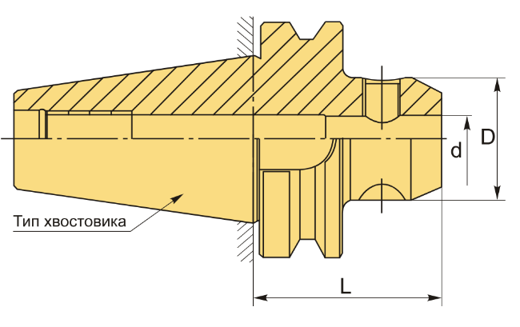 | шт. | 1
56 | BT40-CT20SA-90 (AD) силовой патрон | BT40-CT20SA-90 (AD) силовой патрон предназначен для жесткого и надежного закрепления режущего инструмента с цилиндрическим хвостовиком либо напрямую (диаметром 20 мм) либо через прямые цилиндрические цанги SC20 при выполнении тяжелых фрезерных работ, чернового и чистового фрезерования на станках с ЧПУ.  -Тип патрона: силовой;  -Хвостовик патрона должен быть выполнен по стандарту JIS B 6339 (MAS 403 BT);  -Материал: легированная цементуемая сталь;  -Параметры химико-термической обработки: твердость поверхности HRC 58 ± 2, глубина цементированного слоя h=0,8 мм ± 0,2мм;  -Точность изготовления: предельное отклонение угла конуса хвостовика и предельное отклонение формы по AT 3;  -Шероховатость поверхности конуса хвостовика патрона Ra<0,2мкм;  -Радиальное биение контрольной оправки, зажатой в силовой патрон, относительно конуса хвостовика патрона не более 0,005мм;  -Класс балансировки по G6.3/15000 об/мин.;  -Форма AD (подача СОЖ через центр).  -Конструкция патрона должна обеспечивать жесткое прилегание торца зажимной гайки к торцу корпуса патрона (face-to-face contact) при достижении номинального усилия затяжки.  Основные геометрические размеры (рисунок ниже):  L1: 80 мм  Вид цанги: SC20  Диаметр, D: 52 мм  Длина, L: 90 мм  Тип хвостовика: BT40  Диаметр, d: 20 мм  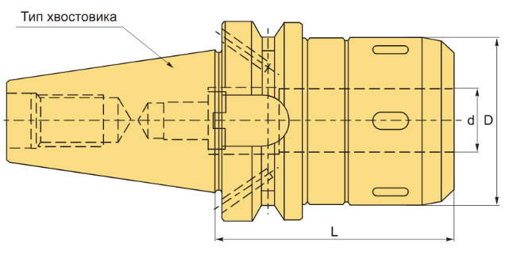 | шт. | 1
57 | C20 ключ для силового патрона | C20 ключ для силового патрона предназначен для надежного затягивания и ослабления круглых шлицевых гаек на силовых патронах.  Ключ должен изготавливаться из углеродистых или хромованадиевых сплавов (Cr-V), обеспечивающих достаточную прочность после термической обработки.  Рабочая часть ключа должна иметь твердость 35…55HRC  Основные геометрические размеры (рисунок ниже):  L:247мм  Диапазон диаметров затяжки 50–55  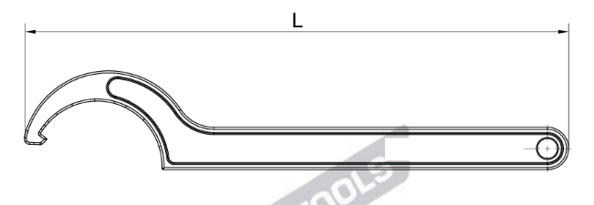 | шт. | 1
58 | EXN03R-20-160-C20-3T высокоскоростная фреза со сменными пластинами | EXN03R-20-160-C20-3T высокоскоростная фреза со сменными пластинами предназначенная для черновой и получистовой обработки металлов методом высокоподачного фрезерования (High-Feed Milling).  Технические характеристики:  Назначение фрезы:  -Торцевая фреза  -Пазовая фреза  -Высокопроизводительная фреза  -Радиусная (Профильная) фреза  Тип хвостовика: цилиндрический  Вид фрезы: со сменными пластинами  Подходящие пластины: LNMU0303ZER  øD фрезы: 20 мм  Тип фрезы: концевая  øD1: 13.5 мм  ap:1 мм  ød: 20 мм  Количество зубьев: 3  L: 160 мм  L1: 45 мм  Особенности фрезы:  -Круговая интерполяция  -Плунжерная  Вес: 0.390 кг  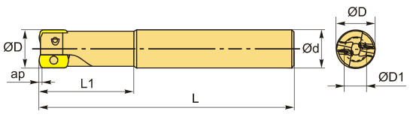 | шт. | 1
59 | LNMU0303ZER-MJ DF618 пластина твердосплавная для фрез | LNMU0303ZER-MJ DF618 пластина твердосплавная для фрез предназначена для черновой и получистовой обработки металлов методом высокоподачного фрезерования (High-Feed Milling).  Сменная твердосплавная пластина для фрезерования LNMU.  Технические характеристики:  Вид обработки: M (получистовая)  Марка: LNMU  Вид пластины: твердосплавные  Тип пластины (форма): L-прямоугольная  Размер пластины: 3  Обрабатываемый материал:  -P (сталь)  -M (нержавеющая сталь)  -K (чугун)  -S (жаропрочные)  -Радиус, r: 1.2 мм  Стружколом фрезерования: MJ-D  Сплав фрезерования: DF618  L: 11.6 мм  øI.C: 6 мм  S: 3.8 мм  d: 2.5 мм  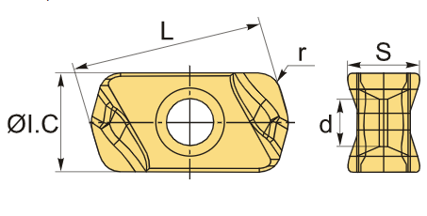 | шт. | 10
60 | Тиски станочные лекальные QGG80 | Тиски станочные лекальные QGG80 предназначены для высокоточного (прецизионного) зажима и удержания малоразмерных или ответственных деталей.  ГОСТ 20746-75. Ширина губок 80 мм.  Тиски инструментальные высокоточные должны быть изготовлены из легированной стали высокого качества. Твердость рабочих поверхностей должна быть HRC58-62.  Параллельность: 0.005/100 мм.  Перпендикулярность: 0.005 мм.  Подвижная и неподвижная губки обеспечивают быстрый зажим. Неподвижная губка имеет цельную конструкцию с корпусом тисков. Подвижная губка закреплена зажимной планкой и винтами, имеет горизонтальную и вертикальную проточку для фиксации цилиндрических заготовок. Расхождение губок возможно от полного смыкания до 100 мм.  Технические характеристики:  h: 84.2 мм  Особенности тисков:  -неповоротные  -станочные (машинные)  -лекальные  -инструментальные  -прецизионные (высокоточные)  Применение: для фрезерных и сверлильных станков  Рабочий ход, Smax: 100 мм  Ширина губок, B: 80 мм  H: 40 мм  L: 220 мм  Усилие зажима: 1500 кгс  Вес: 7.700 кг  Габариты в упаковке (ДхШхВ): 32x12x12см  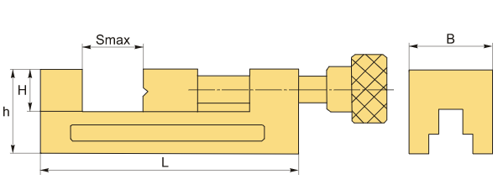 | шт. | 1
61 | BT40-MTB2-50 (G6.3) патрон MAS 403 с резьбой для инструмента с конусом Морзе №2 | BT40-MTB2-50 (G6.3) патрон MAS 403 с резьбой для инструмента с конусом Морзе №2 (далее оправка BT40-MTB2) предназначен для закрепления инструмента с конусом Морзе 2 с резьбовым отверстием по DIN 228-1 тип A.  Основные технические требования и характеристики:  -Хвостовик оправки BT40-MTB2 должен быть выполнен по стандарту JIS B 6339 (MAS 403 BT);  - Оправка BT40-MTB2 должна быть выполнена по DIN 6364;  -Материал: легированная цементуемая сталь;  -Параметры химико-термической обработки: твердость поверхности HRC 58 ± 2, глубина цементированного слоя h=0,8 мм ± 0,2мм;  -Точность изготовления: предельное отклонение угла конуса хвостовика и предельное отклонение формы по AT 3;  -Шероховатость поверхности внешнего конуса хвостовика оправки BT40-MTB2 Ra <0,2мкм;  -Радиальное биение конической поверхности КМ2 для установки инструмента относительно внешнего конуса хвостовика оправки BT40-MTB2 не более 5мкм;  -Точность изготовления конуса Морзе 2 по AT5;  -Класс балансировки по G6,3 при 15000 об/мин;  Основные геометрические размеры (рисунок ниже):  Конус Морзе: MTB2  Диаметр, D: 32 мм  Длина, L: 50 мм  Тип хвостовика: BT40  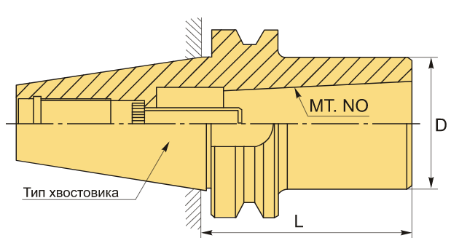  Комплектация оправки BT40-MTB2:  - Оправка BT40-MTB2;  - Винт зажимной. | шт. | 2
62 | BT40-MTB3-75 (G2.5) патрон MAS 403 с резьбой для инструмента с конусом Морзе №3 | BT40-MTB3-75 (G2.5) патрон MAS 403 с резьбой для инструмента с конусом Морзе №3 (далее оправка BT40-MTB3) предназначен для закрепления инструмента с конусом Морзе 3 с резьбовым отверстием по DIN 228-1 тип A.  Основные технические требования и характеристики:  -Хвостовик оправки BT40-MTB3 должен быть выполнен по стандарту JIS B 6339 (MAS 403 BT);  -Оправка BT40-MTB3 должна быть выполнена по DIN 6364;  -Материал: легированная цементуемая сталь;  -Параметры химико-термической обработки: твердость поверхности HRC 58 ± 2, глубина цементированного слоя h=0,8 мм ± 0,2мм;  -Точность изготовления: предельное отклонение угла конуса хвостовика и предельное отклонение формы по AT 3;  -Шероховатость поверхности внешнего конуса хвостовика оправки BT40-MTB3 Ra <0,2мкм;  -Радиальное биение конической поверхности КМ3 для установки инструмента относительно внешнего конуса хвостовика оправки BT40-MTB3 не более 5мкм;  -Точность изготовления конуса Морзе 3 по AT5;  -Класс балансировки по G2.5;  Основные геометрические размеры (рисунок ниже):  Конус Морзе: MTB3  Диаметр, D: 40 мм  Длина, L: 75 мм  Тип хвостовика: BT40  Комплектация оправки BT40-MTB3:  - Оправка BT40-MTB3;  - Винт зажимной. | шт. | 2
63 | BT40-MTA2-50 (G6.3) патрон MAS 403 с выколоткой для инструмента с конусом Морзе №2 | BT40-MTA2-50 (G6.3) патрон MAS 403 с выколоткой для инструмента с конусом Морзе №2 (далее оправка BT40-MTA2) предназначена для закрепления инструмента с конусом Морзе с лапкой DIN 228-1 тип B.  Основные технические требования и характеристики:  -Хвостовик оправки BT40-MTA2 должен быть выполнен по стандарту JIS B 6339 (MAS 403 BT);  - Оправка BT40-MTA2 должна быть выполнена по DIN 6383;  -Материал: легированная цементуемая сталь;  -Параметры химико-термической обработки: твердость поверхности HRC 58 ± 2, глубина цементированного слоя h=0,8 мм ± 0,2мм;  -Точность изготовления: предельное отклонение угла конуса хвостовика и предельное отклонение формы по AT 3;  -Шероховатость поверхности внешнего конуса хвостовика оправки BT40-MTA2 Ra <0,2мкм;  -Радиальное биение конической поверхности КМ2 для установки инструмента относительно внешнего конуса оправки BT40-MTA2 не более 5мкм;  -Точность изготовления конуса Морзе 2 по AT5;  -Класс балансировки по G6,3 при 15000 об/мин;  Основные геометрические размеры (рисунок ниже):  Конус Морзе: MTA2  Диаметр, D: 32 мм  Длина, L: 50 мм  Тип хвостовика: BT40  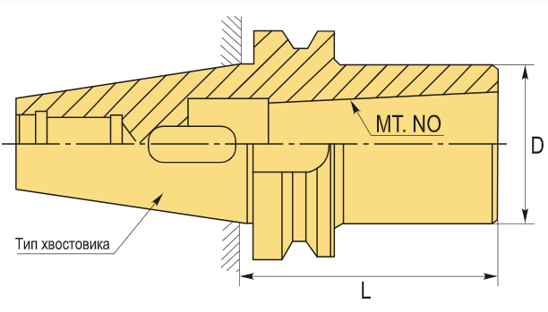 | шт. | 2
64 | BT40-MTA3-70 (G6.3) патрон MAS 403 с выколоткой для инструмента с конусом Морзе №3 | BT40-MTA3-70 (G6.3) патрон MAS 403 с выколоткой для инструмента с конусом Морзе №3 (далее оправка BT40-MTA3) предназначена для закрепления инструмента с конусом Морзе с лапкой DIN 228-1 тип B.  Основные технические требования и характеристики:  -Хвостовик оправки BT40-MTA3 должен быть выполнен по стандарту JIS B 6339 (MAS 403 BT);  - Оправка BT40-MTA3 должна быть выполнена по DIN 6383;  -Материал: легированная цементуемая сталь;  -Параметры химико-термической обработки: твердость поверхности HRC 58 ± 2, глубина цементированного слоя h=0,8 мм ± 0,2мм;  -Точность изготовления: предельное отклонение угла конуса хвостовика и предельное отклонение формы по AT 3;  -Шероховатость поверхности внешнего конуса хвостовика оправки BT40-MTA3 Ra <0,2мкм;  -Радиальное биение конической поверхности КМ3 для установки инструмента относительно внешнего конуса оправки BT40-MTA3 не более 5мкм;  -Точность изготовления конуса Морзе 3 по AT5;  -Класс балансировки по G6,3 при 15000 об/мин;  Основные геометрические размеры (рисунок ниже):  Конус Морзе: MTA3  Диаметр, D: 40 мм  Длина, L: 70 мм  Тип хвостовика: BT40 | шт. | 2
65 | CE-420 Кромкоискатель механический для фрезерного станка | CE-420 Кромкоискатель механический для фрезерного станка предназначен для точного позиционирования шпинделя фрезерного станка относительно краев заготовки или центра отверстий.  Краеискатель (кромкоискатель) фрезерного станка; магнитный; механический.  Момент касания краеискателя с деталью определяется по отклонению закрепленной с помощью пружины головки. Использование кромкоискателя позволяет определить положение шпинделя относительно заготовки.  Технические характеристики:  d: 10 мм  Вид: Кромкоискатель  Привязка по оси:  -X  -Y  Диаметр, D: 4 мм  Длина, L: 90 мм  Вес: 0.070 кг  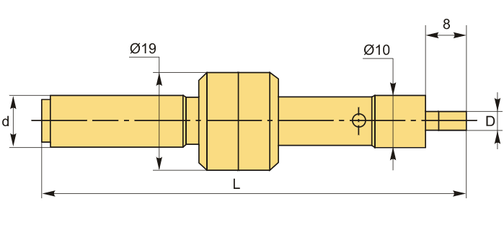 | шт. | 2
66 | AL-3E-D6.0 фреза концевая твердосплавная | AL-3E-D6.0 фреза концевая твердосплавная предназначена для высокопроизводительного фрезерования алюминия, алюминиевых сплавов, меди, латуни и пластиков (цветные металлы, группа N).  Обеспечивает высокую производительность и точность обработки без вибрации.  Допуск диаметра фрезы: 0~-0.020.  Технические характеристики:  Вид фрезы: цельная твердосплавная  øD фрезы: 6 мм  Тип фрезы: концевая  Угол наклона спирали фрезы: 45°  Обрабатываемый материал по ISO: N - цветные металлы  ød: 6 мм  Количество зубьев: 3  L: 50 мм  Lc: 18 мм  Покрытие: Без покрытия  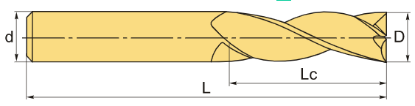 | шт. | 4
67 | GE3-D10.0-30x75 AL PK105 фреза концевая твердосплавная | GE3-D10.0-30x75 AL PK105 фреза концевая твердосплавная предназначена для высокопроизводительной чистовой и получистовой обработки алюминия, алюминиевых сплавов и цветных металлов на станках с ЧПУ.  Сплав с содержанием Co 10% и размером зерна 0,8 мкм.  Технические характеристики:  Вид фрезы: цельная твердосплавная  øD фрезы: 10 мм  Тип фрезы: концевая  Угол наклона спирали фрезы: 45 °  Обрабатываемый материал по ISO: N - цветные металлы  ød: 10 мм  Количество зубьев: 3  L: 75 мм  Lc: 30 мм  Покрытие: Без покрытия  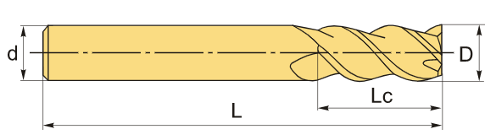 | шт. | 3
68 | SG-4E-D6.0 фреза концевая твердосплавная | SG-4E-D6.0 фреза концевая твердосплавная предназначена для высокопроизводительного чистового и получистового фрезерования конструкционных, углеродистых, легированных и закаленных сталей (до ~55 HRC), а также чугуна.  Подходит для бокового фрезерования и обработки неглубоких пазов.  Первый выбор по: углеродистая сталь, легированная сталь, закаленная сталь и предварительно закаленная сталь (~40HRC, ~50HRC, ~55HRC), чугун, чугун с шаровидным графитом.  Допуск диаметра концевой фрезы: 0~-0.020.  Технические характеристики:  Обработка материалов до (макс.): 55 HRC  Вид фрезы: цельные твердосплавные  øD фрезы: 6 мм  Тип фрезы: концевая  Угол наклона спирали фрезы: 45 °  Обрабатываемый материал по ISO:  P - сталь  M - нержавеющая сталь  K - чугун  S - жаропрочные  H - твердые материалы  ød: 6 мм  Количество зубьев: 4  L: 50 мм  Lc: 16 мм  Покрытие: TiSiN  Особенности фрезы: Защита углов  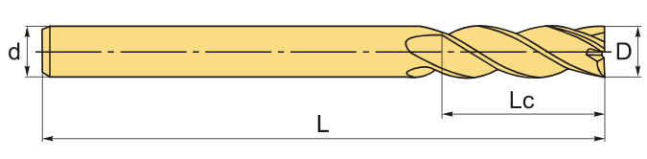 | шт. | 3
69 | SD-4E-D10.0 фреза концевая твердосплавная | SD-4E-D10.0 фреза концевая твердосплавная предназначена для высокопроизводительной обработки металлов на фрезерных станках с ЧПУ.  Первый выбор: углеродистая сталь, легированная сталь, закаленная и предварительно закаленная сталь (~40 HRC), чугун, чугун с шаровидным графитом.  Возможное применение: закаленная и предварительно закаленная сталь (~50 HRC), нержавеющая сталь.  Допуск диаметра фрезы: 0~-0.020.  Технические характеристики:  Обработка материалов до (макс.): 50 HRC  Вид фрезы: цельные твердосплавные  øD фрезы: 10 мм  Тип фрезы: концевая  Угол наклона спирали фрезы: 45 °  Обрабатываемый материал:  P - сталь  M - нержавеющая сталь  K - чугун  H - твердые материалы  ød: 10 мм  Количество зубьев: 4  L: 75 мм  Lc: 25 мм  Покрытие: TiSiN  Особенности фрезы: Защита углов  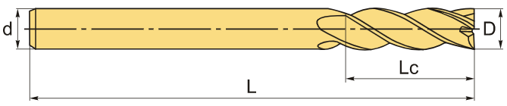 | шт. | 2

